
Jméno: _________________ KAPYBARA
ÚT – co nejvíce slov s předponovu vy-, vý-  předpona – kořen – přípona   |  | vy- |  |  | vý-
ST – urči pád podstatného jména  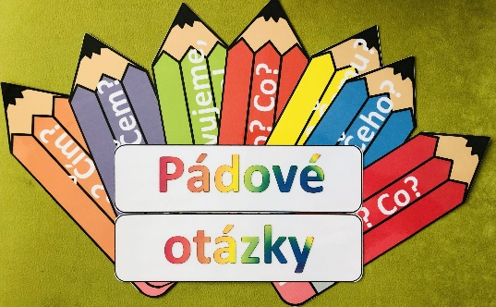 |  |  | pád |  |  | pád
 |  | k oknu |  | z krabice
 |  | od lesa |  | vidím mrak
 |  | s dědou |  | od babičky
 |  | petrklíč |  | koukám se na obrázek
 |  | Evo! |  | nad loukou
 |  | o lvovi |  | ke stromům
 |  | z kapsy |  | s básničkou
 |  | v knize |  | o autu
 |  | s kolem |  | vidím narcis
ČT – vymysli souvětí k JARU podle vzorce:
Když V1, protože V2, V3.

PÁ – dokonči příběh
Jarní procházka
Byl to obyčejný jarní den, nebo jsem si to alespoň myslel. Slunce svítilo a já jsem šel na procházku do lesa. Stromy začínaly pučet a kolem mě bylo slyšet bzukot hmyzu. Najednou jsem mezi stromy zahlédl pohyb. Zastavil jsem se a zatajil dech…
